

СОЗДАНИЕ САЙТА НА WIX.COM

1. Регистрация на Wix и создание сайта
Регистрация на Wix занимает несколько минут. Для создания учётной записи вы можете использовать электронную почту или аккаунты Facebook и Google. Достаточно придумать пароль от аккаунта и подтвердить регистрацию с помощью ссылки, которая придёт в письме от Wix.

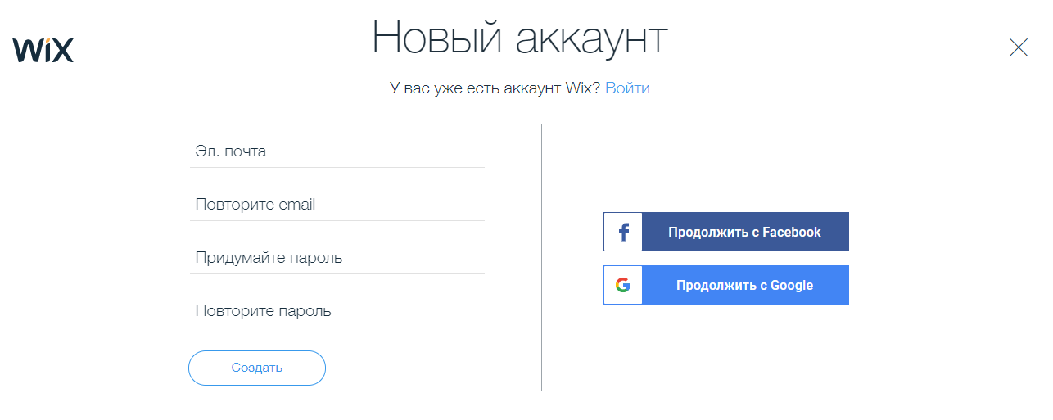

После авторизации нажмите «Создать сайт».

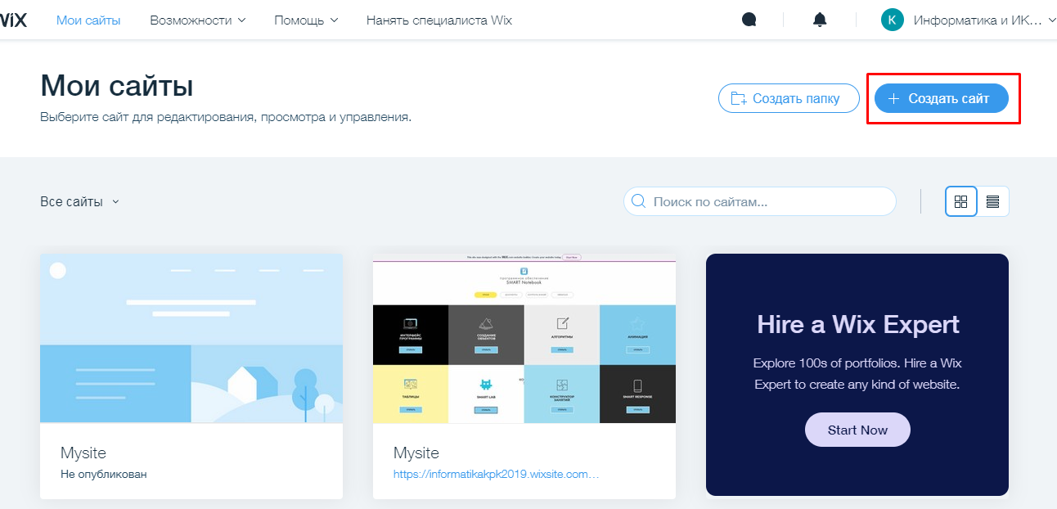

Появится окно с выбором типа проекта. От того, какой пункт вы отметите, зависит содержание каталога шаблонов. Нажимаем «Портфолио и резюме».
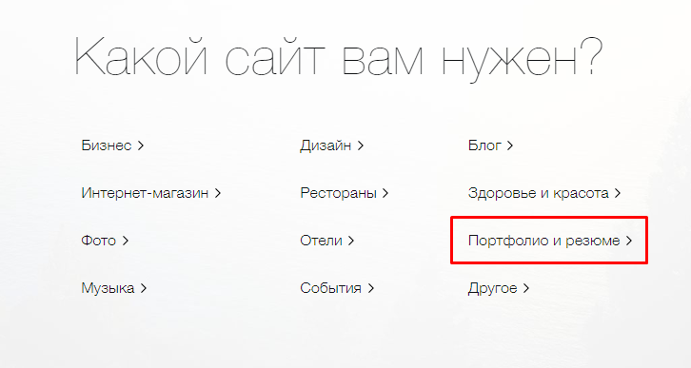

Следующее окно – выбор способа создания сайта. Есть два подхода:

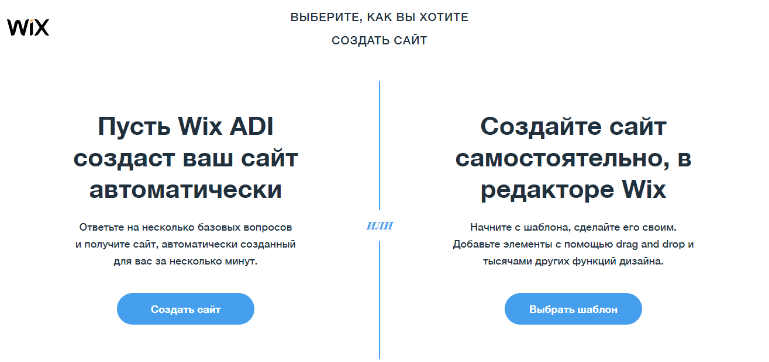

- Технология Wix ADI – искусственный интеллект задаёт несколько уточняющих вопросов и на основании предоставленной информации формирует интерфейс сайта.
- Ручное создание сайта: выбор шаблона и доведение его до ума в визуальном редакторе.
Использование первого подхода не исключает второй способ. После работы Wix ADI вы всё равно попадёте в визуальный редактор, где сможете настроить внешний вид сайта. Так что давайте посмотрим, какими возможностями обладает искусственный интеллект конструктора.
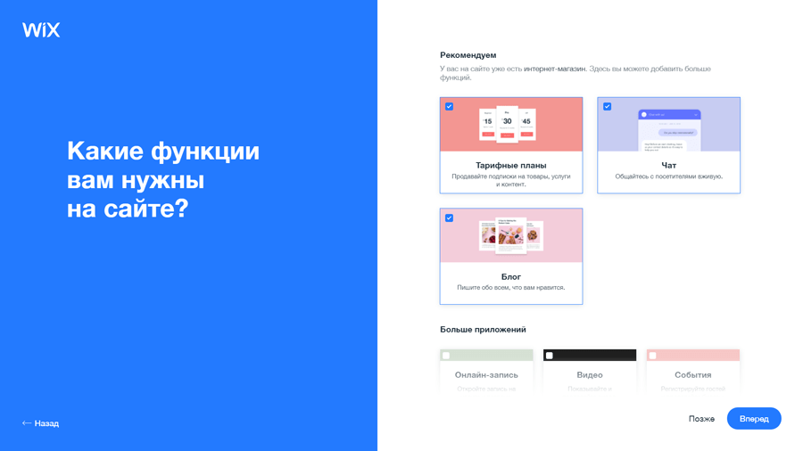

Вот список вопросов (есть возможность их пропускать):
- Сфера деятельности — например, интернет-магазин бытовой техники.
- Какие функции нужны: чат, блог, видео, лента Instagram, события, онлайн-запись и т.д. Нужно выделить подходящие виджеты.
- Название бизнеса или сайта — Например, «Лучшая бытовая техника».
- Ссылки на старый сайт или страницу компании в Google Places для импорта текстов и фотографий (если такой контент есть).
- Информация о сайте: логотип, электронная почта администратора, адрес, телефон, аккаунты в соцсетях.
- Тип шаблона, который нравится.
- Дизайн главной страницы, который вам нравится.

После выбора опций Wix ADI самостоятельно соберёт отмеченные вами блоки, применит к ним тип шаблона и дизайн главной страницы, а также заполнит список контактов. Результат работы мастера откроется в визуальном редакторе.
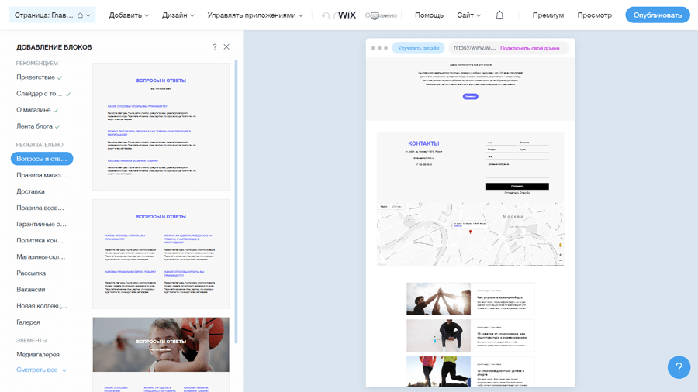

Вы можете не полагаться на вкус искусственного интеллекта и выбрать дизайн сайта вручную. Для этого в окне выбора способа создания используйте второй вариант. После нажатия на кнопку «Выбрать шаблон» вы окажетесь в каталоге тем Wix. Шаблоны разделены на категории, по умолчанию раскрыт тот раздел, который подходит для вашего типа проекта.
У категорий есть подкатегории – например, шаблоны интернет-магазинов есть для одежды, электроники, спорта, книг и других товаров. Тем оформления много. Все они разработаны профессионалами и имеют адаптивный дизайн. Перед выбором вы можете посмотреть шаблон. По умолчанию он открывается в полноэкранном режиме десктопа. Есть также возможность переключения на мобильную версию темы.
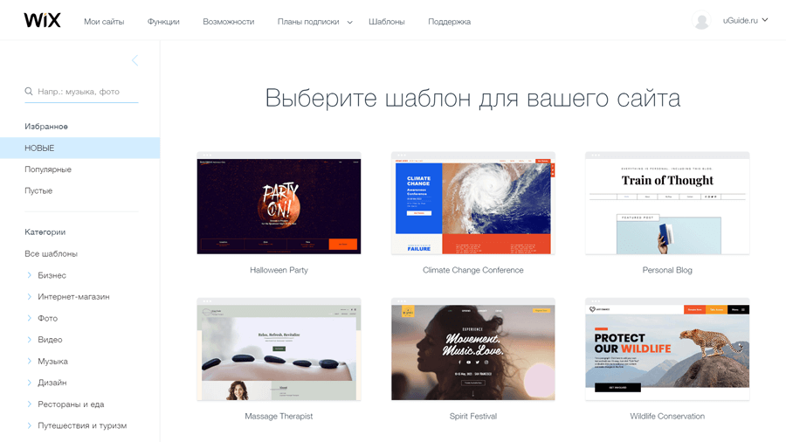
Все ссылки и кнопки в демо-режиме кликабельны, так что вы можете изучить каждый раздел шаблона. Если всё устраивает, нажмите «Редактировать». После короткой обработки выбранная тема откроется в визуальном редакторе. Название сайта и контактные данные вы будете менять уже в процессе настройки проекта – в этом ещё одно отличие от использования режима Wix ADI.

2. Настройка функциональности и дизайна
Каким бы способом вы ни создали сайт, в визуальном редакторе в любом случае будет шаблон с демонстрационным контентом. Все элементы, которые вы видите на экране, можно изменить, переместить или удалить. При наведении курсора на блок появляются инструменты для управления им. Если это текстовый элемент, то вы можете тут его переписать, изменить шрифт, начертание, размер букв, форматирование, цвет и другие параметры. У крупных блоков больше настроек – можно, например, выбирать способ отображения содержимого или добавлять анимацию.

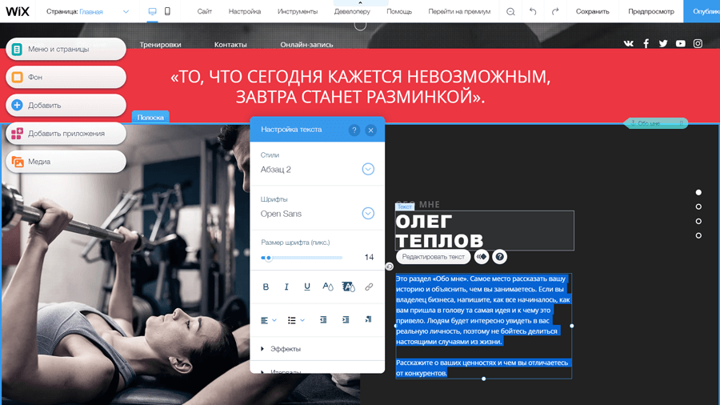

Панель инструментов редактор состоит из 6 разделов. Чтобы вы понимали, что можно в них делать, пройдёмся кратко по каждой вкладке.
- «Меню и страницы» – здесь вы добавляете новые страницы и управляете отображением ссылок в меню навигации.
- «Фон» – управление фоном каждой страницы. Можно залить её цветом, добавить фото или видео.
- «Добавить» – каталог элементов интерфейса. Нужно добавить кнопку – просто перетащите её из этого списка на рабочее пространство. Элементов огромное количество, от простой фотографии до полноценной формы онлайн-записи, которая настраивается отдельно.
- Добавить приложения. Wix App Market – магазин приложений Wix. Позволяет расширить стандартную функциональность конструктора. Через него подключаются онлайн-чаты, поиск по сайту, различные формы, всплывающие окна и другие сложные элементы.
- «Медиа» – инструменты для загрузки файлов, а также каталог бесплатных фото и видео.
- «Вести Блог» – отдельный модуль для управления блоковой функциональностью. Через него вы будете создавать и редактировать посты, сортировать их по категориям, скрывать или удалять.

Для настройки сайта не требуются специальные знания. Вы можете полностью управлять интерфейсом вручную, добавляя, перетаскивая и видоизменяя элементы. Изменения сохраняются автоматически, но вы можете их отменить.
Редактор Wix позволяет также отдельно настраивать мобильную версию сайта. Важно, что вы не создаёте новые страницы с дублирующим контентом, а лишь настраиваете отображение блоков в зависимости от разрешения экрана пользователя, то есть делаете дизайн адаптивным.

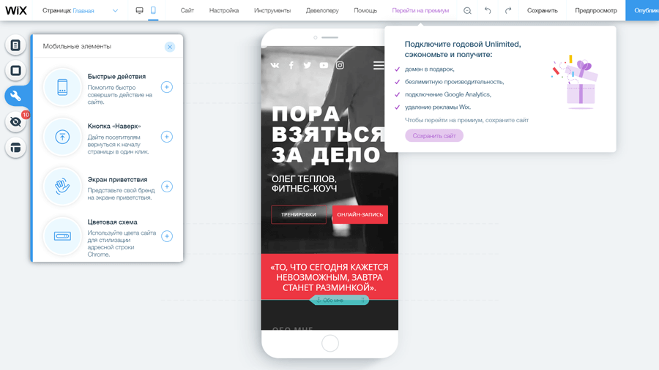

Чтобы переключиться в режим мобильного редактора, нажмите на значок смартфона на верхней панели Wix. Сначала появится мастер настройки, который поможет установить основные параметры:
- выбрать, с какой стороны открывается меню в мобильной версии: сверху, слева, справа;
- указать, что происходит с шапкой сайта при прокручивании: прокручивается вместе с контентом, исчезает, становится прозрачной или фиксируется сверху;
- выбрать расположение иконок быстрый действий (позвонить, написать): сбоку, внизу, скрыть с сайта;
- добавить кнопку «Наверх» или отказаться от её использования.
После выбора этих параметров вы попадёте в мобильный редактор. Он предоставляет тот же набор инструментов, что и редактор полной версии сайта. Однако шаблон выглядит иначе – как его придумал для смартфонов дизайнер.
Если вы уже правили сайт в полной версии, то на мобильном он может выглядеть не лучшим образом. Чтобы быстро исправить появившиеся ошибки (например, съехавшие блоки или слишком мелкий текст), откройте вкладку «Оптимальный вид страницы» в боковом меню и нажмите «Оптимизировать». Редактор самостоятельно изменит интерфейс так, чтобы он хорошо выглядел в мобильной версии. Если результат не понравится, можно отменить автоматическую оптимизацию или исправить отдельные моменты вручную.
При редактировании нужно помнить об одной особенности конструктора Wix. Изменения, внесённые в полную версию сайта, применяются на мобильной версии. Но обратной связи нет. Если вы правите блоки в мобильной версии, то к полной версии они не применяются.

3. Публикация контента

Перед публикацией также будет нелишним ещё раз посмотреть, как выглядит сайт. Для этого в редакторе доступна функция предварительного просмотра. Она позволяет проверить результат работы в полной и мобильной версиях сайта. В режиме предпросмотра можно переходить по страницам и взаимодействовать с интерфейсом – например, заполнять формы.
После проверки готовности сайта можно размещать его в общем доступе. Для этого нажмите в редакторе кнопку «Опубликовать». После публикации сайт будет доступен для пользователей по тому доменному имени, которое вы прикрепили в его настройках.

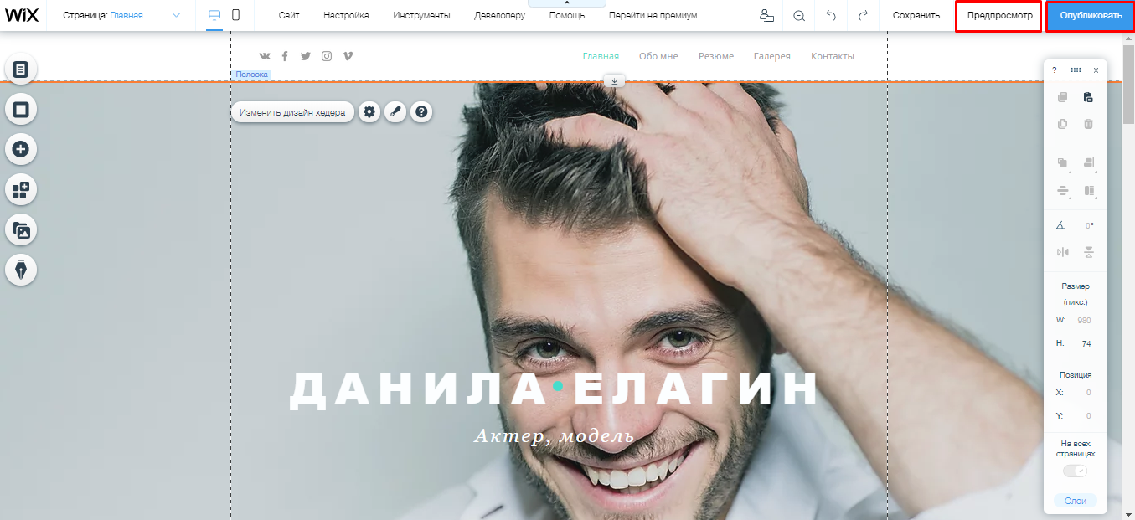
4. Функциональные возможности

Основу функционала определяет сайдбар с несколькими разделами опций и функций.

1. Меню и страницы. Список всех статических страниц сайта и связанных с ними пунктов меню. При добавлении страницы автоматически будет добавлен пункт меню, который перетаскиванием можно поставить куда нужно или сделать подпунктом другого пункта меню (поддерживается вложенность до 2 уровня). Вы можете создавать новые страницы, ссылки в меню (на якорь, веб-адрес, почту, номер телефона, документ или промобокс) и задать сценарий их открытия (в текущем или новом окне). Также можно добавлять на сайт динамические страницы, которые будут подтягивать контент по мере его обновления из облака или созданной вами в Wix Corvid базы данных. Для каждой страницы можно назначить видимость и настроить SEO, дублировать, сделать главной, задать общий вид макета, правила доступа либо конвертировать в динамическую страницу.

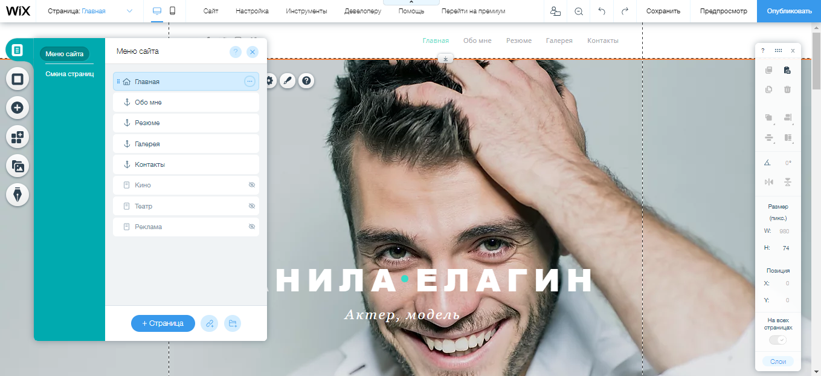

2. Фон. Здесь можно выбрать фон для сайта в виде картинки (загруженной или стоковой от Wix), цвета или даже видео. Последнее способно превратить ваш сайт весьма в яркое и запоминающееся зрелище. Ролик для видеофона можно загрузить любой. Можно активировать эффект параллакса для придания сайту зрительной глубины при прокрутке за счёт разности скорости движения объектов, расположенных на разном расстоянии;

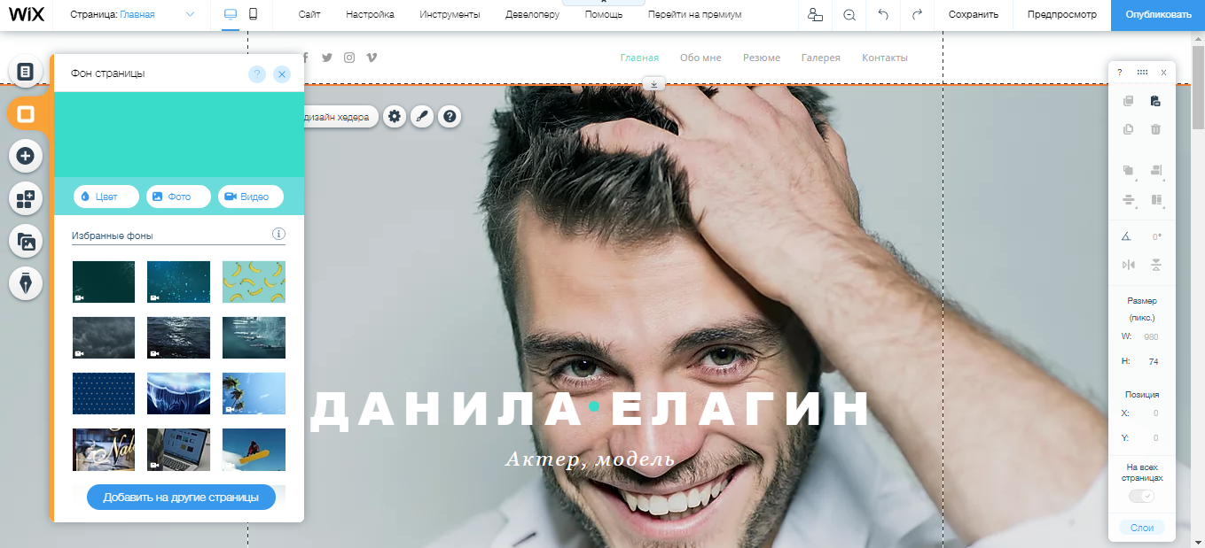

3. Добавить. Обширная подборка типов элементов, которые можно добавить на страницу. В неё входят:
- Текст – выбор готовых стилей текста/заголовков, работа с текстовым редактором;
- Database – добавление контента в облачные базы данных, подключение источников данных для обычных и динамических страниц;
- Фото – загрузка собственных, использование коллекций изображений от Wix (стоковые фото, клипарт) либо их экспорт из соцсетей;
- Списки и таблицы – добавление на сайт оформленных по-дизайнерски списков и таблиц, около 30 вариантов шаблонов;
- Галерея – добавление галерей разнообразных стилей, панорам, слайдеров и подборок фото с эффектом 3D;
- Интерактив – большой набор шаблонов боксов, с которыми возможно взаимодействие посетителя: слайдшоу, карточек событий, динамических боксов (меняют вид при наведении курсора), плееров, карточек контактов;
- Кнопка – приличный набор разнообразных по форме и стилю кнопочек и иконок;
- Бокс – набор контейнеров, в которых можно размещать другое содержимое. Неплохо подходит для создания баннеров и вообще для всего того, к чему хочется привлечь внимание посетителя;
- Полоска – очень полезная и простая по своей сути возможность: вставка в пространство страницы горизонтальных широкоформатных полосок (div-блоков, по сути) для разделения существующих или добавления новых контентных блоков. Фоном для этих полосок может служить графика, видео или цвет. Важный нюанс: именно при помощи блоков-полос необходимо расширять рабочую область стоковых шаблонов Wix. То есть для размещения, скажем, нового отдельного блока с текстом, видео и кнопкой нужно добавить полоску-секцию и разместить на ней необходимые элементы путём перетаскивания. Полоска – это базовая строительная единица редактора Wix.
- Форма – добавьте на страницу разнообразные геометрические фигуры, что поможет украсить содержимое блоков либо создать на их основе кнопку или логотип, к примеру. В ассортименте как простые фигуры вроде линии, квадрата или круга, так и схематические изображения узоров, животных, различных предметов;
- Видео – загрузите на страницу видео с ПК, Youtube, Vimeo, Dailymotion или Facebook. Формат отображения можно настроить. Есть возможность продавать видео через сайт;
- Музыка – добавьте плеер, оформите его внешний вид, выберите источник воспроизведения композиций. Можно делиться музыкой, позволять её загружать бесплатно или продавать. Синхронизация с iTunes, Spotify, SoundCloud и Bandsintown прилагается;
- Соцсети – интеграция с популярными социальными сервисами: добавление соцбаров (по умолчанию панель содержит Facebook, Twitter, Google+, YouTube, Pinterest, Instagram, вручную можно добавить любые другие), отдельных кнопок «Поделиться» и «Лайк». Можно также добавить, к примеру, всплывающее окно Facebook для сбора лайков и всё в таком духе, набор богатый;
- Контакты – стройте формы обратной связи, подписки, выложите карту проезда. Вариантов шаблонов блока под каждый формат задачи много. Также после размещения можно отредактировать местоположение, количество полей, размер, цвета, шрифты и вообще всё вручную;
- Меню – возможность оформить и добавить на страницу обычное или якорное меню. Последнее полезно для сайтов с длинными страницами (лэндингов, к примеру), оно позволят оставлять ссылки на конкретный блок, при этом, меню плавает во время прокрутки. Удобно;
- Промобокс – добавление и настройка всплывающих окон приветственного содержания, для сбора подписок, информирования об акциях и приёма сообщений от посетителей через формы обратной связи. Каждая категория содержит несколько красивых настраиваемых шаблонов;
- Блог – добавление блога на сайт. Можно выбрать и настроить один из готовых макетов;
- Магазин – здесь вы сможете оформить витрину товаров. Можно настроить коллекции, просматривать заказ, вводить купоны на скидку, подключить онлайн-оплату, выставить параметры для доставки и процент налогообложения при отправлении товара за границу. Также есть и общие настройки: название магазина, валюта, язык, контактные данные;
- Ещё – вставка кода HTML, Flash-роликов, игр (SWF) или целого сайта на страницу. Также можно настроить вход для администратора и посетителей, кнопки платёжных систем, иконки для документов, вид якорных ссылок и прочее.

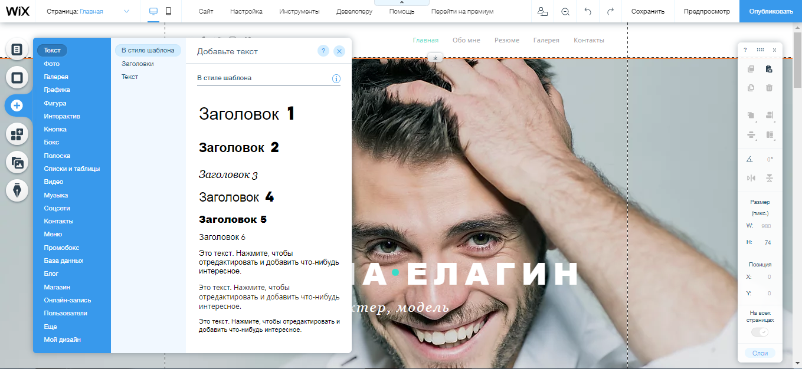

4. App Market. Фирменный магазин приложений, которые можно добавить на сайт. Очень сильная часть Wix. Использование данного раздела в несколько раз расширяет стоковый функционал платформы. Здесь содержится огромное количество (на текущий момент 252) приложений различной направленности: формы, работа с соцсетями, галереи, приложения для магазина и маркетинга. Можно добавить интерактивный календарь, к примеру, инструменты для Email-маркетинга, опросы, Dropbox, eCommerce-примочки, SEO-инструменты и прочие полезности в помощь стандартному функционалу конструктора. Все приложения отсортированы по категориям. Большинство из них разработаны командой Wix, остальные, как правило, являются интеграцией возможностей сторонних сервисов. Примерно половина приложений совсем бесплатные, а остальные имеют как бесплатный вариант использования, так и платный с дополнительными возможностями.

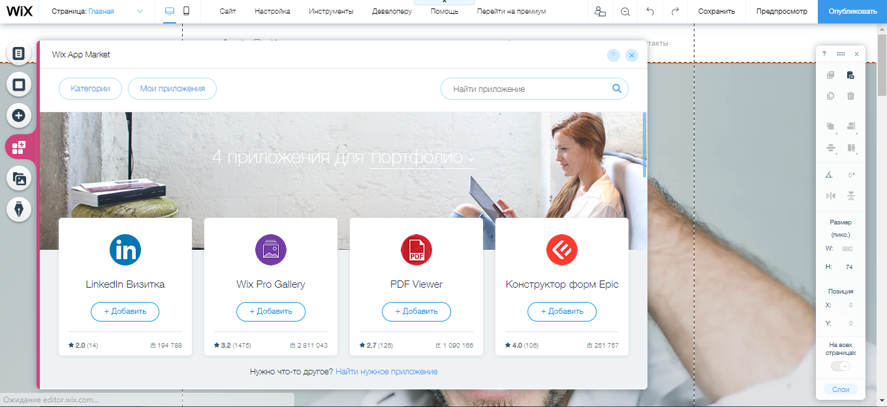

5. Медиа. Сюда вы можете загрузить свои файлы или выбрать изображения коллекции.
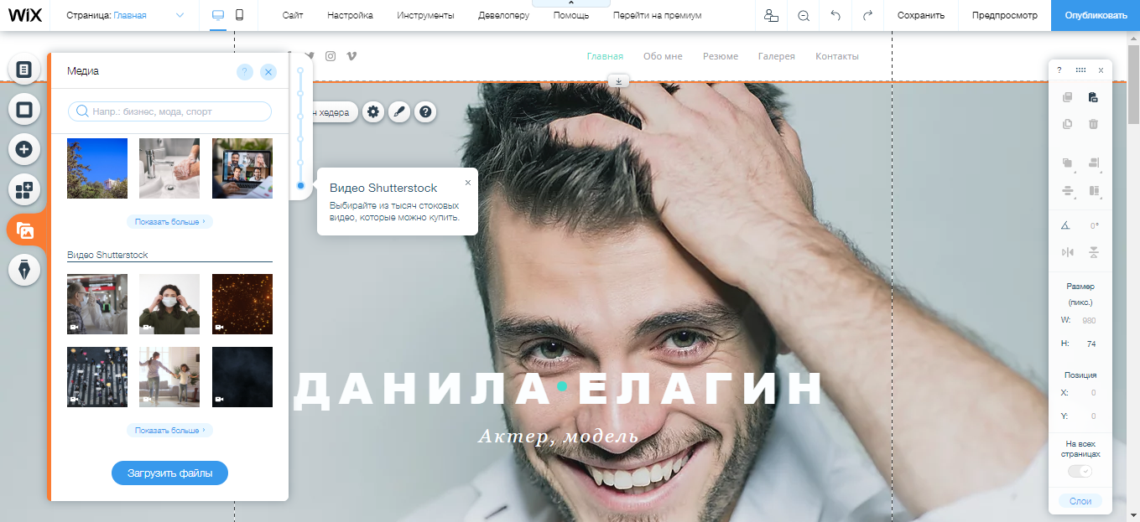

6. Блог. Данный раздел появляется после активации блога на сайте. Отсюда можно добавлять новые и редактировать существующие посты. При создании материала можно выбрать рубрику, вид ссылки ЧПУ, заполнить мета-теги и добавить фото/видео. Кстати, параметры форматирования появляются после выделения текста, по умолчанию они скрыты. Вы можете выбрать вариант подачи ленты блога – в столбик, плитками, карточками. Также здесь увидите ссылки на смежные по смыслу приложения для быстрой установки (Wix Events, Forum, Instagram Feed и пр.).

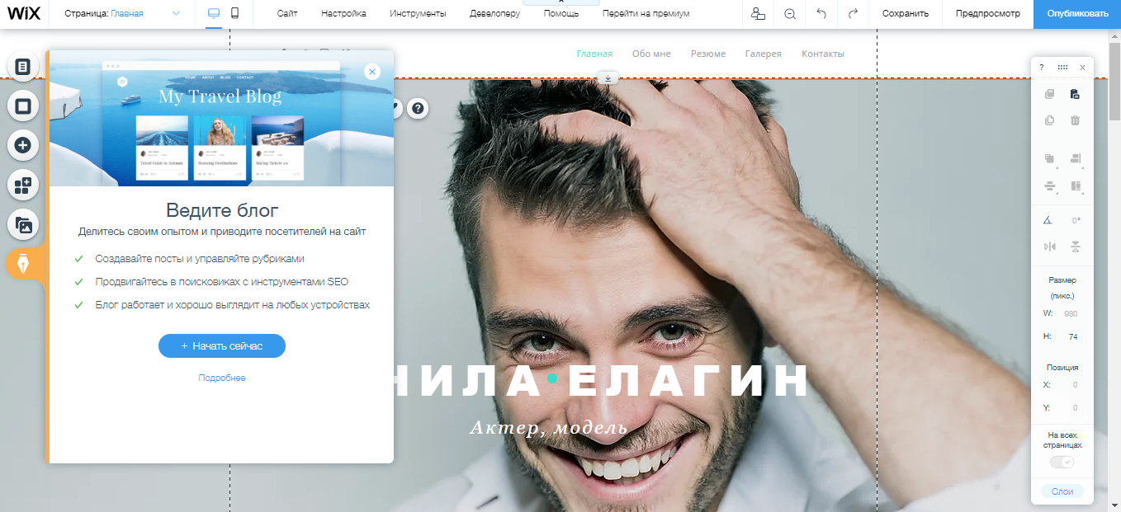

5. Как работать в визуальном редакторе Wix

Визуальный WYSIWYG-редактор {«What You See Is What You Get» – «что видишь, то и получишь»} поддерживает функцию drag-n-drop, то есть возможность перетаскивать виджеты, потянув за ярлычок «drag» на их верхней границе. Путём сужения или расширения пунктирных линий на границах объектов можно менять при помощи мыши их размер. При выделении любого элемента или блока на странице появятся значки, ведущие к настройкам и быстрым действиям над объектом. Обычно речь идёт о настройке дизайна, подключении базы данных, выборе макета, отображаемых элементов и их параметрах. Например, для галереи можно выбрать и отсортировать фото, для видео – проставить ссылку на ролик либо выбрать загруженный из библиотеки, назначить правила воспроизведения. Всё по контексту, всегда логично и уместно.

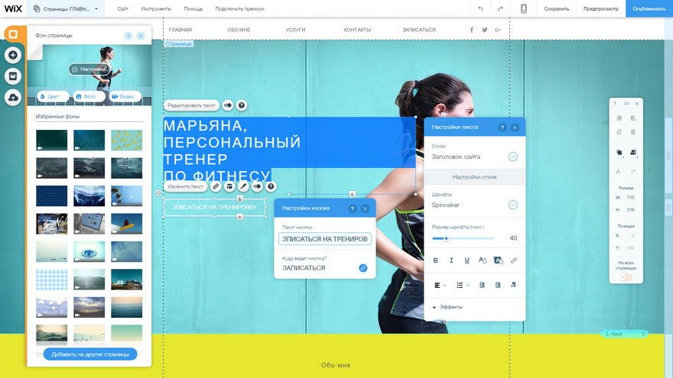

Отдельно отметим функционал для работы с фотографиями и наведением красоты на сайте. Приложение Wix Pro Gallery, к примеру, позволяет настроить качество и резкость фотографий при отображении на сайте, защитить их от скачивания либо добавить кнопки «Поделиться». Также можно гибко настраивать макет вывода изображений – структуру, размер миниатюр, отступы, насыщенность коллажа и ориентацию в пространстве. Ещё здесь можно построить магазин изображений.
Есть у Викса и синемаграфы – коллекция изображений с плавной анимацией в формате GIF (найти можно в настройках фона – бесплатная библиотека Wix, категория «Кино»). Да, конструктор предлагает большую коллекцию бесплатных готовых картинок на множество тематик, есть также платные стоковые варианты. В настройках фона полосок-секций можно включить параллакс и другие эффекты прокрутки блоков. То же самое можно сделать с отдельными элементами, выделив их и выбрав «Анимация».

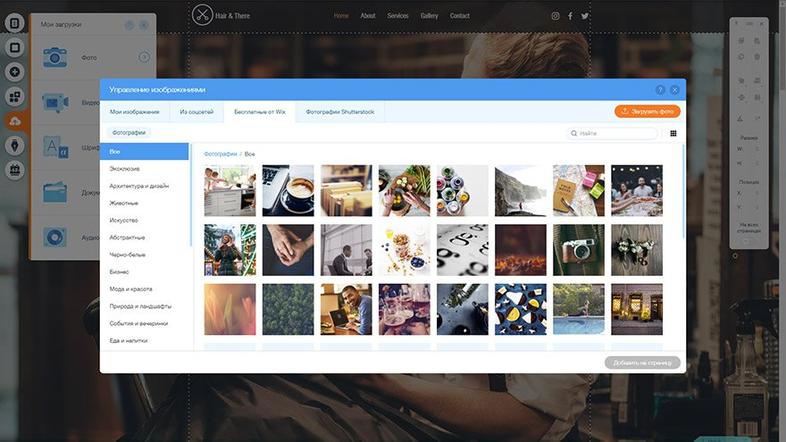

Кстати, фотографии можно загрузить на сайт с Instagram, а в самой социальной сети оставить ссылки на ваш сайт. Владельцам продвинутых аккаунтов и фотографам должно помочь. Дополняет тему украшательства сайта возможность загрузки собственных шрифтов. По умолчанию можно использовать шрифты Google Fonts. Если этого покажется мало, можно использовать свои. Делается это в разделе «Мои загрузки» – «Загрузить шрифты».

